**ARCHIVO DE IMÁGENES PERTENECIENTES A MAQUINARIA.**

Para facilitar la comprensión del trabajo que se realiza, creo necesario adjuntar imágenes de los telares que están en la empresa.

Estos telares funcionan de manera semi-automática y actualmente ya no son tan utilizados; los que se ven más a menudo son los telares automáticos. Un telar semi-automático requiere si o si de la intervención de una persona para poder llevar a cabo su tarea.

**El telar posee diferentes partes que lo componen:**

* **Cadena:** Se llama así a la bobina resultante del proceso de urdir los hilos que se utilizaran en el tejido.
* **Cuadros:** Marcos de madera cuadrados donde se distribuyen de manera pareja las mallas por las cuales van enhebrados los hilos. Pueden variar en cantidad de acuerdo al artículo que se desee fabricar.
* **Mallas:** Agujas por donde pasan cientos y miles de hilos para tejer la tela.
* **Baqueta:** Dispositivo de arranque y freno del tejido.
* **Peine:**El peine está hecho de cable o alambre y está unido al eje del telar. Los hilos de urdimbre pasan a través de él, separándolos para permitir que los hilos de la trama pasen entre el peine fácilmente.
* **Lanzadera:** Utensilio alargado, dotado a veces de una bobina, en que se enrolla el hilo de la trama para tejer.
* **Cajones:** Dispositivos que permiten utilizar de manera alterna más de una lanzadera. Tiene hasta 5 compartimentos donde se van "guardando" las lanzaderas a medida que van cambiando los patrones de colores que requiere el tejido.

**ACLARACIÓN:** Con conformidad del cliente las imágenes fueron tomadas durante la entrevista, las mismas son cedidas para su utilización únicamente en este documento y no deben ser distribuidas ni compartidas.

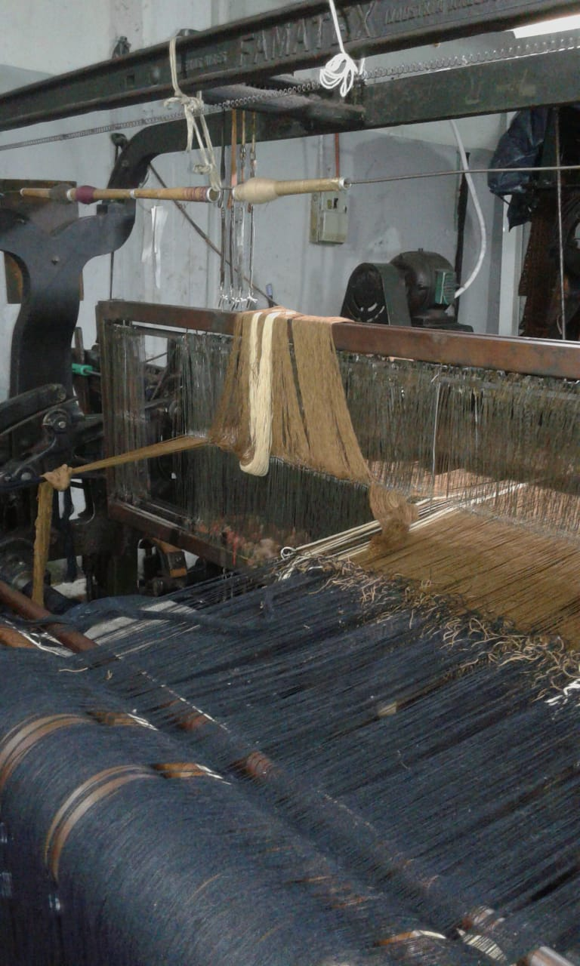Descripción: En esta imagen podemos ver como se realiza el proceso de anudado. Se ve claramente que se ha comenzado un artículo nuevo; anteriormente se estaba tejiendo con una cadena de hilos en color marrón, habano y blanco, y ahora se está comenzando una cadena nueva compuesta por hilos de color negro. El proceso de anudado se realiza manualmente y lleva un periodo de tiempo de 5 horas de trabajo.

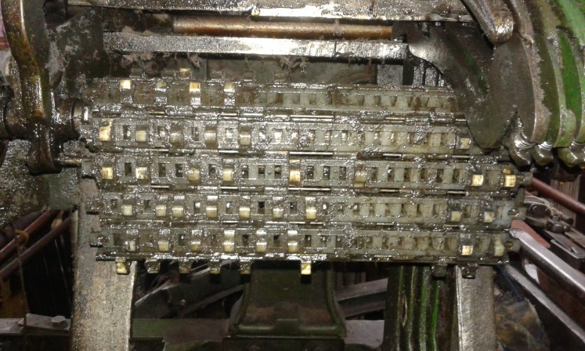Descripción: Aquí podemos observar los pistones que se disponen de una manera específica para realizar la tarea de mover "arriba" o "abajo" los cuadros del telar. Esta disposición la establece un Ingeniero especializado.

Descripción: En esta imagen se aprecian las disposiciones de cómo deben anudarse los hilos en los distintos cuadros para (en este caso) tener un fondo marrón y una línea que "corte" el dibujo en color beige. Las disposiciones son 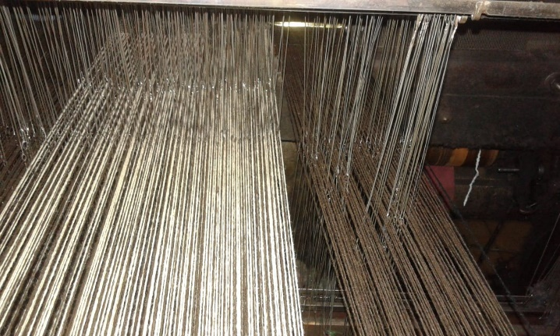muy importantes y precisas, cualquier hilo mal enhebrado en las mallas puede producir una falla en el tejido final.

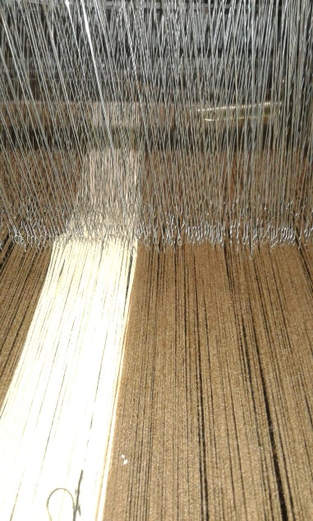

Descripción: Acercamiento a las mallas. Una cadena puede estar compuesta por más de 300 hilos. La cadena se urde de acuerdo a la necesidad del cliente o el articulo a realizar.

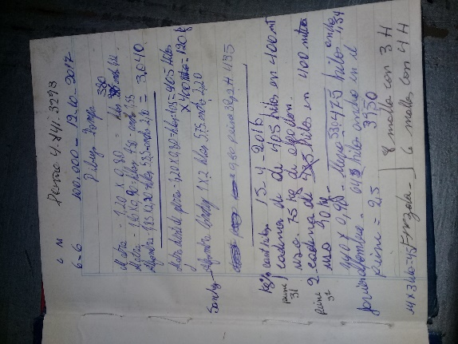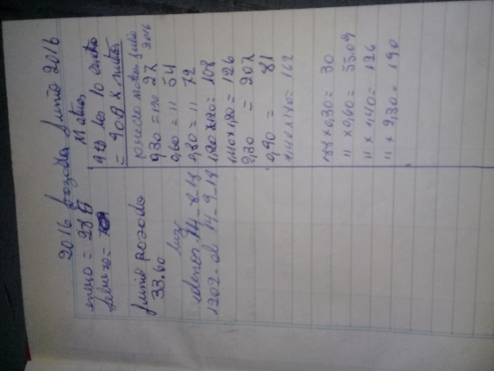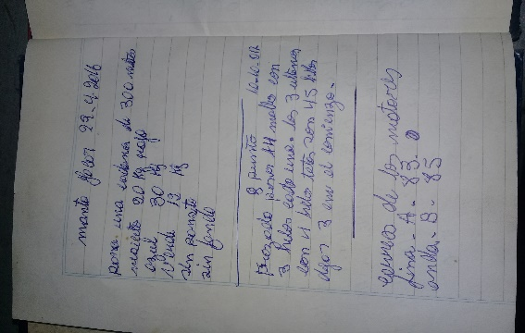

Descripción: Fotografías de los registros en cuadernos de las disposiciones.

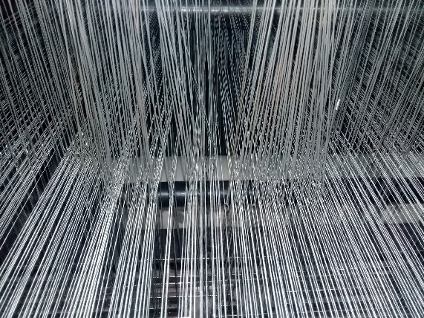Descripción: Disposición de la pasadura para tejer matras con dibujo pampa.

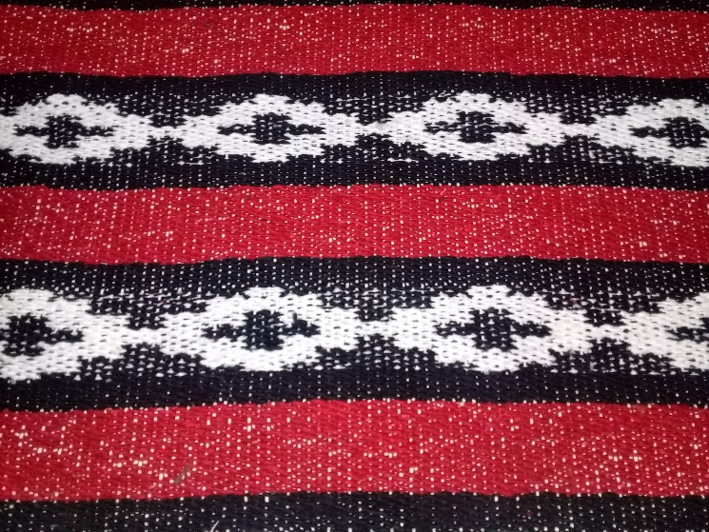Descripción de la Imagen: Producto final: Matras con diseño de dibujo pampa.